LAPORAN PRAKTIKUM INTERNET OF THINGS (IoT)
Fakultas Vokasi, Universitas Brawijaya
Praktik Pembuatan Akun Wokwi dan Github
AFFANDI ABDUL AZIZ
Fakultas Vokasi, Universitas Brawijaya
Email : fandiaziz43@gmail.com

1. Introduction
Membuat akun Wokwi dan Github berserta repositorynya untuk sarana pembelajaran
1.1 Latar belakang
Mempersiapkan sarana pembelajaran untuk mahasiswa di awal pertemuan mata kuliah
1.2 Tujuan eksperimen
Mengenal konsep repository Github
2. Methodology

2.1 Tools & Materials
Wokwi dan Github
2.2 Implementation Steps

3. Results and Discussion

3.1 Experimental Results

4. Appendix
Akun Wokwi
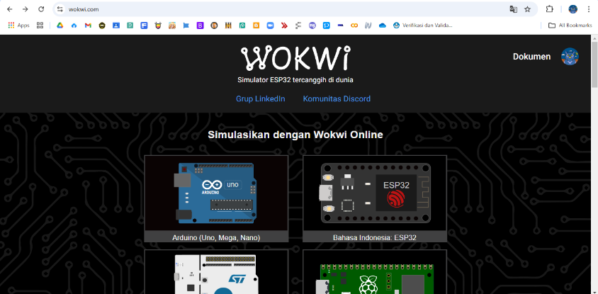

Repository Github
